Bài thực hành số 1 – Tổng quan hệ quản trị cơ sở dữ liệu MS SQL Server

Bài 1: Thực hiện cài đặt SQL server (version 2014-2017):

* Truy cập <https://www.microsoft.com/en-us/sql-server/sql-server-downloads>, tải bản Developer hoặc Express:

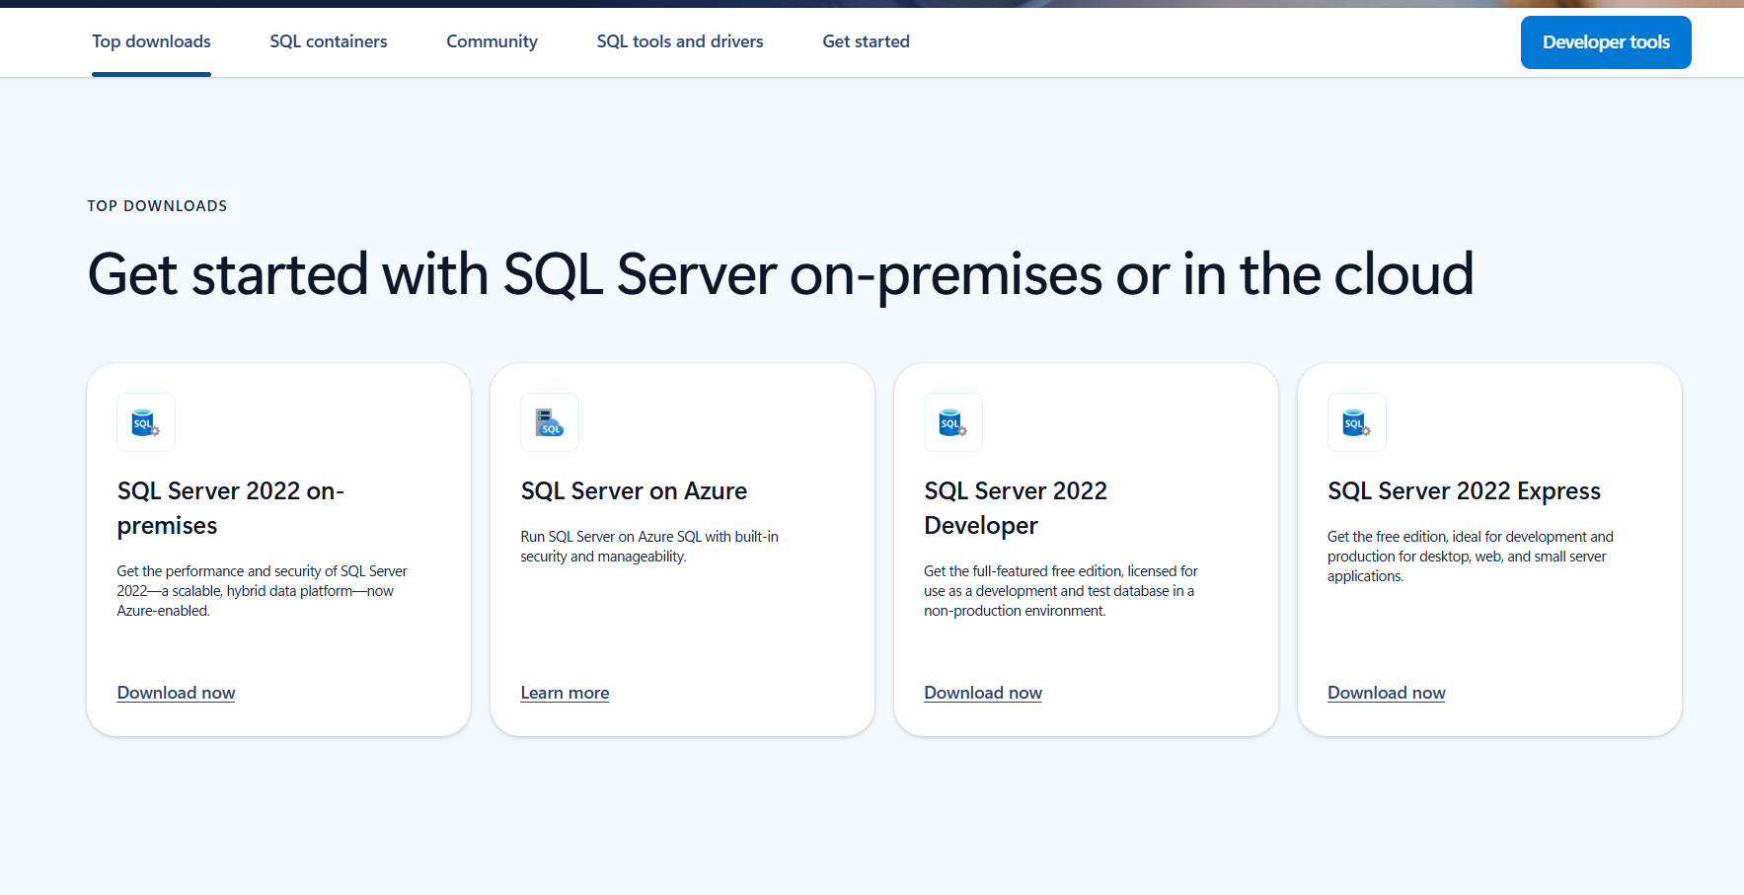

* Chọn như bình bên dưới để download file dạng media về máy:

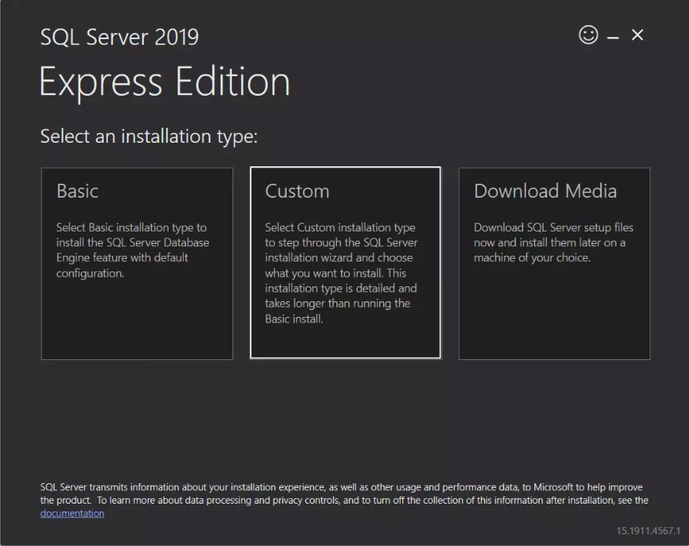

* Nhấn nút đownload:

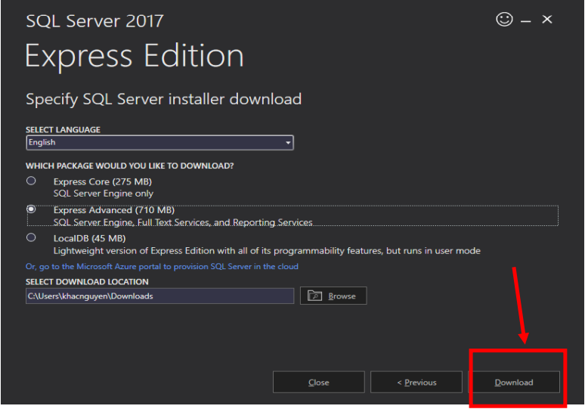

* Đợi nó tải đầy cây màu xanh:

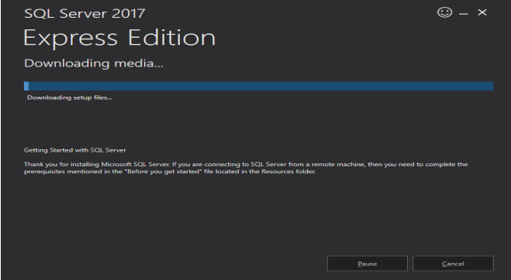

* Chạy file cài đặt:

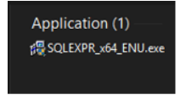

* Chọn nơi cần giản nén để cài:

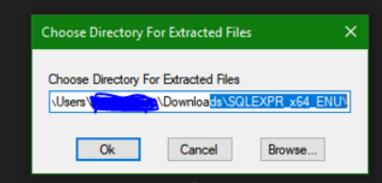

* Chọn new sql server stand-alone installation:

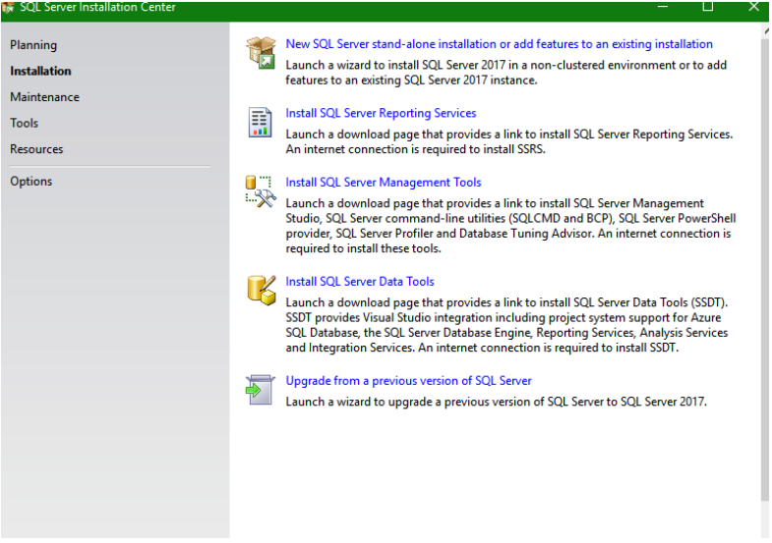

* Tiến hành cài đặt bình thường, một số màn hình quan trọng:

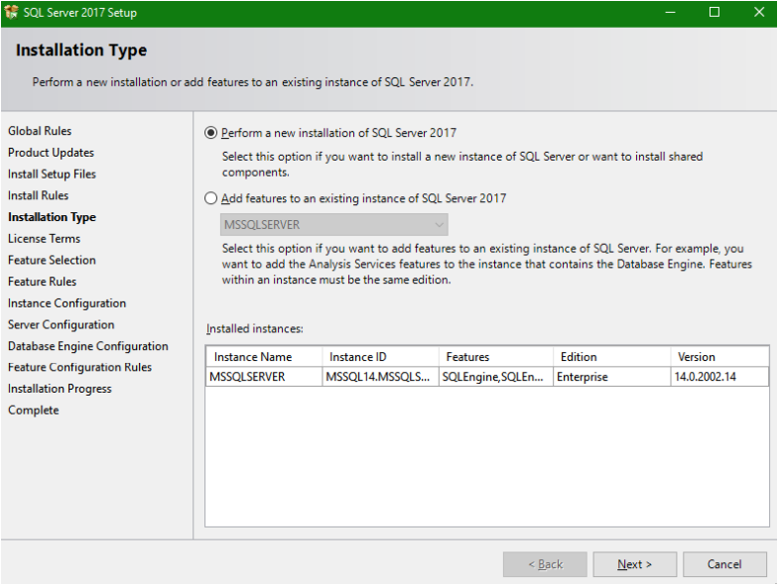

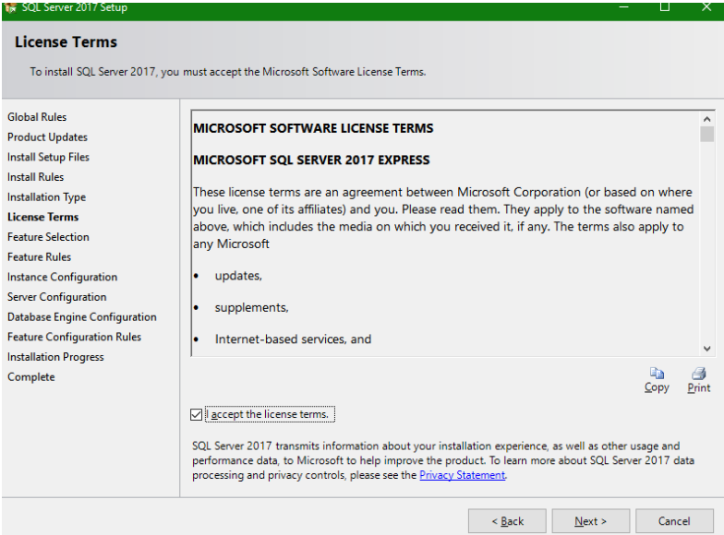

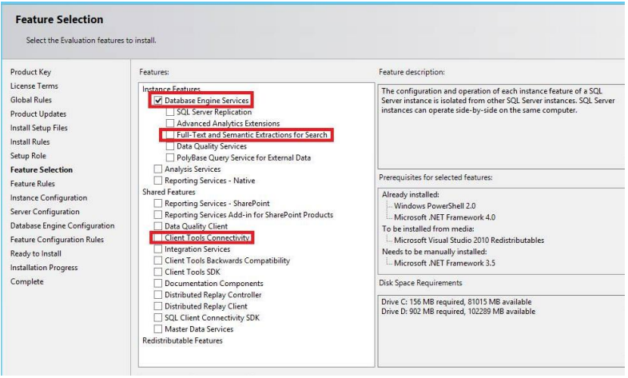

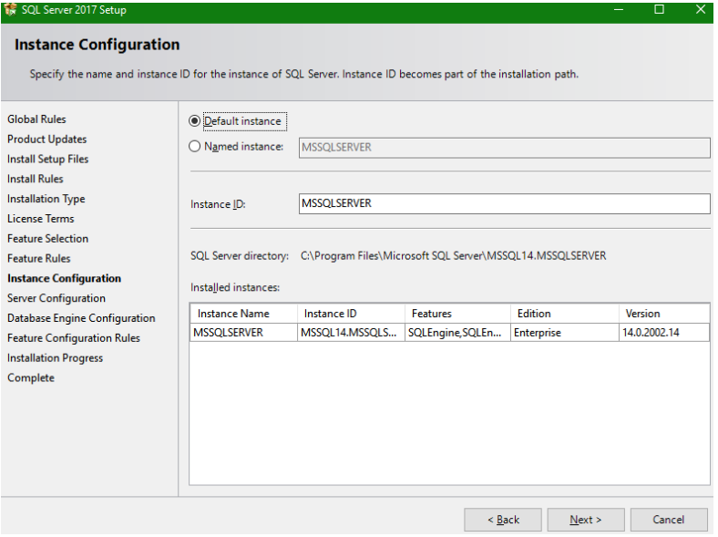

Bài 2: Thực hiện thao tác Detach và Attach csdl QLDA với Sql management studio:

* Đảm bảo file .mdf và .ldf tồn tại
* Ghi nhớ đường dẫn đến các file

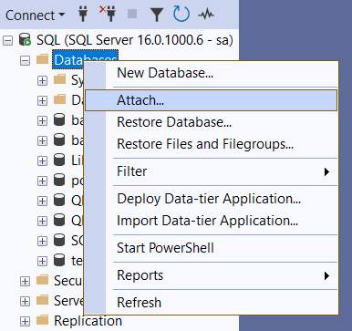

* Trong cửa Attach Database:

->Nhấn vào Add…, chọn file .mdf của QLAN

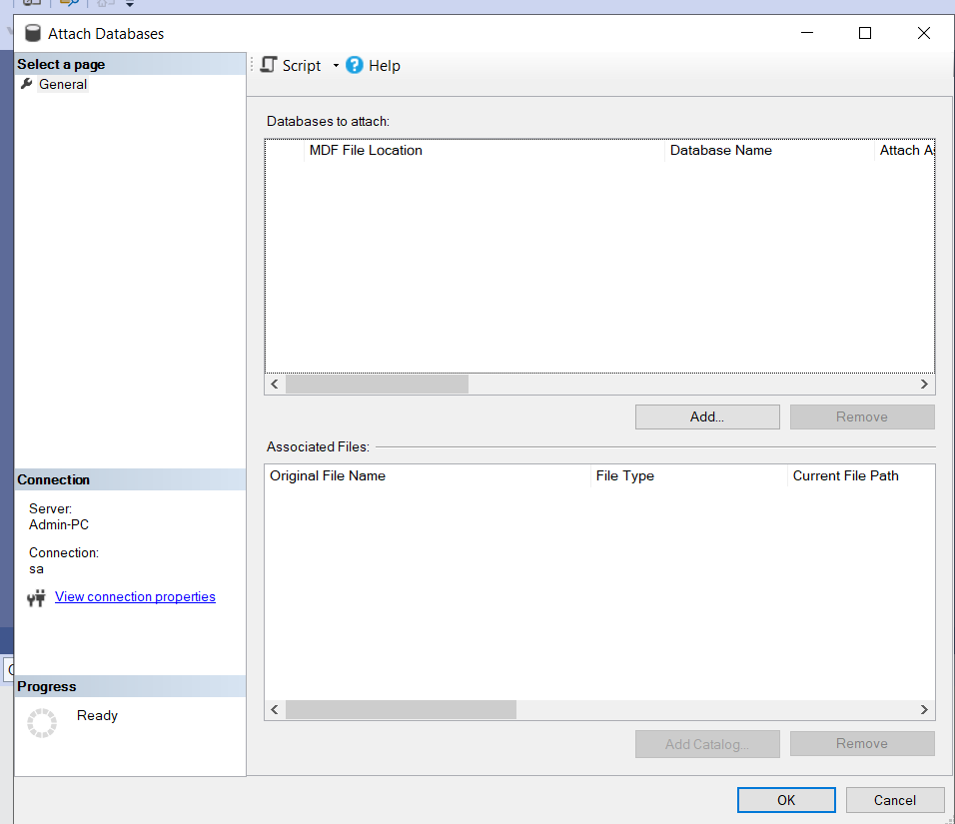

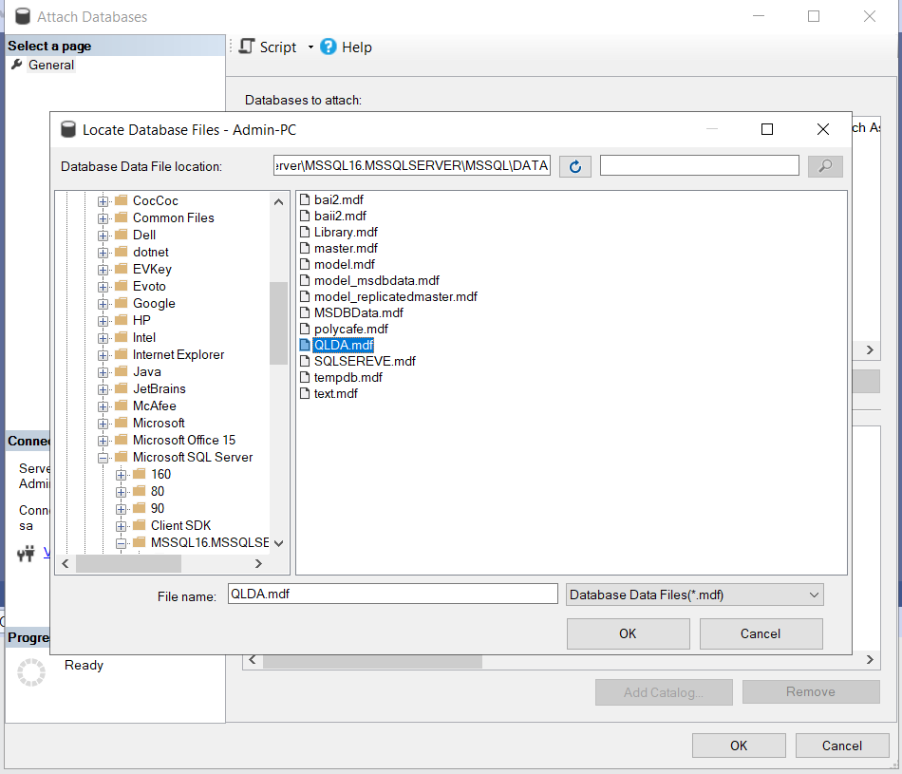

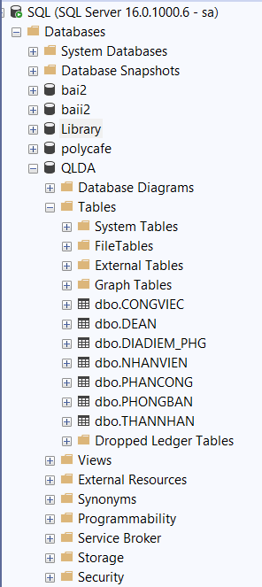

Bài 3: Thực hiện thao tác truy vấn dữ liệu đơn giản:

Bước 1: Nhấp chuột phải vào Table:

* Bảng tùy chọn Table hiện ra – chọn Edit top 200 Rows:

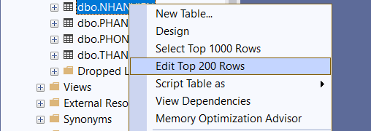

* Dữ liệu Table NHANVIEN xuất hiện:

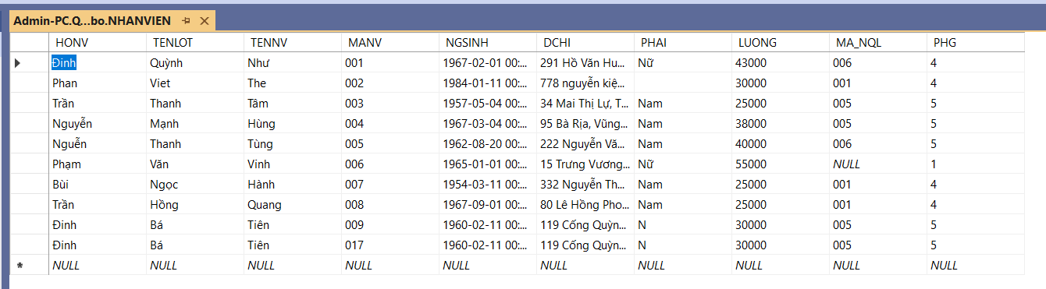

->Tương tự cho các Table CONGVIEC, DEAN, DIADIEM_PHG, NHANVIEN, PHANCONG, PHONGBAN, THANHAN.

Bước 2: Tạo Database Diagrams từ csdl QLDA:

Chọn New Database Diagram

* Chuột phải vào thư mục Database Diagrams:

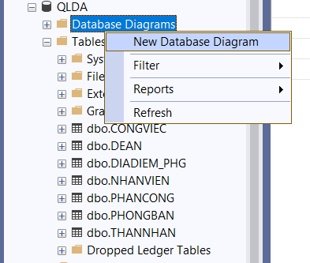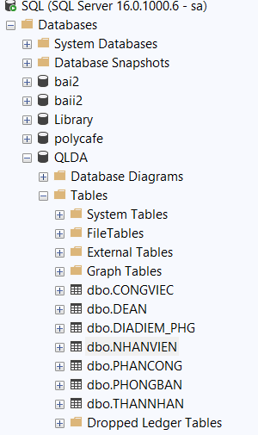

* Bôi đen Tables – Add:

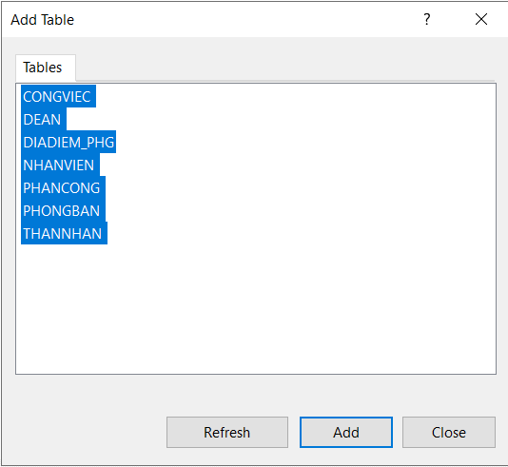

* Sơ đồ UML Diagram xuất hiện:

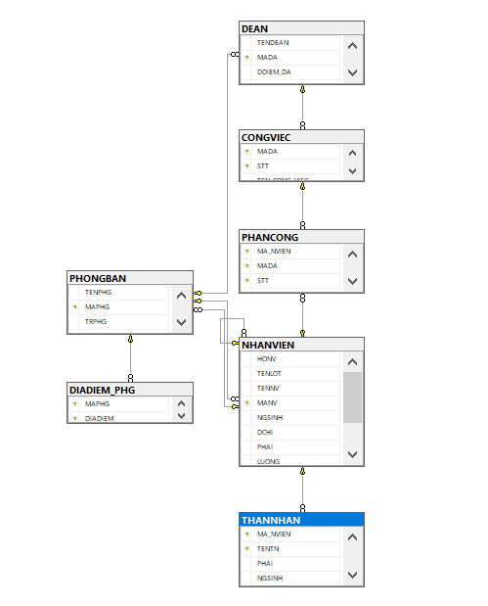

* Dựa vào dữ liệu và diagram của csdl QLDA thực hiện cac truy vấn đơn giản sau:

